219-750-906 Отт Н.Т.
Урок №5 Создание запросов в многотабличной БД в СУБД Access
Цель урока: создать запросы в многотабличной БД
Тип урока: Урок изучения нового материала
Вид урока: комбинированный.
Формы работы:
- Проверка д/з и выставление оценок
- Вводная лекция с демонстрацией на мультимедиа-проекторе
- Практическая работа – индивидуальная работа.
Оборудование: Программное обеспечение: СУБД Microsoft Access, мультимедиа-проектор, карточки с заданиями для выполнения запросов (по количеству учащихся).
ХОД УРОКА
- Организационный момент: Приветствие учащихся.
- Актуализация деятельности учащихся.
Разгадайте ребус:
Запрос (за — п — рос)
Если необходимо осуществить поиск в одной таблице БД, то используют пункт меню – “Поиск”, если необходимо искать в нескольких таблицах, используют Запрос.
Запрос – это бланк для поиска информации в многотабличной БД.
Для создания запроса необходимо открыть основное окно базы данных и выбрать пункт “Запросы” - Создание запроса в режиме конструктора. Появится окно диалога “Добавление таблицы”, в котором необходимо выбрать таблицы, которые будут использоваться для запроса (в нашем случае – таблицы Неделя, Расписание, Классы, Уроки, Кабинеты). Меню - Вид – Объекты БД.
Открывается окно “Запрос1: запрос на выборку”, где в верхней части представлены таблицы, используемые для запроса (ключевые поля выделены жирным шрифтом), а в нижней – конструктор запроса.
Чтобы сформировать поля запроса, необходимо их просто перетащить из списка полей исходных таблиц в строку “Поле”.
Просмотр таблицы: Меню – Запрос – Запуск.
Изменения в запросе: (например, если нужно создать запрос с условием)
Меню – Вид - Режим конструктора.
Конструктор запросов позволяет также:
А) сортировать выбранные данные в запросе по определенному полю;
Б) создавать запрос с условиями.
- Практическая работа учащихся
Выполнить задания, полученные на карточке:
Простые и сложные логические выражения в условиях выборки:
- Какой № урока информатики в понедельник, кто учитель, начало и конец урока
- Есть ли по расписанию урок информатики во вторник после 3-го урока, в 101 кабинете?
- Показать все уроки информатики за неделю
- Какие учителя и какие предметы преподают в 10а классе? Отсортировать по возрастанию по столбцу Учитель
- Сколько уроков информатики в каждый из дней недели

Простые и сложные логические выражения в условиях выборки:
- Какой № урока информатики в понедельник, кто учитель, начало и конец урока:
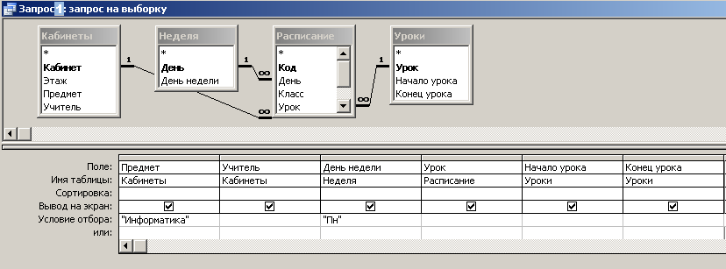

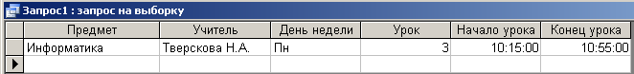

2. Есть ли по расписанию урок информатики во вторник после 3-го урока, в 101 кабинете?

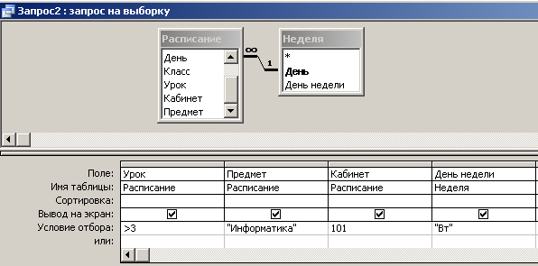

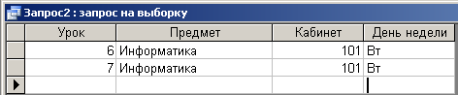

3. Показать все уроки информатики за неделю:

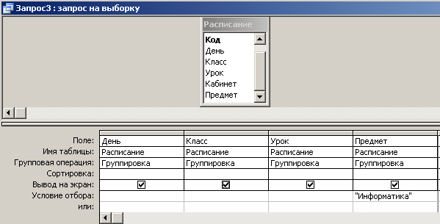

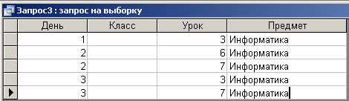

4. Какие учителя и какие предметы преподают в 10а классе?

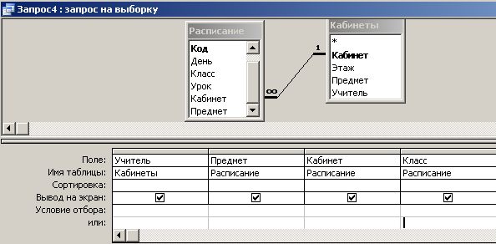

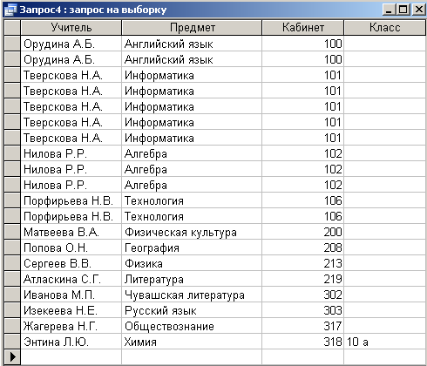

После сортировки по столбцу «Учитель»:

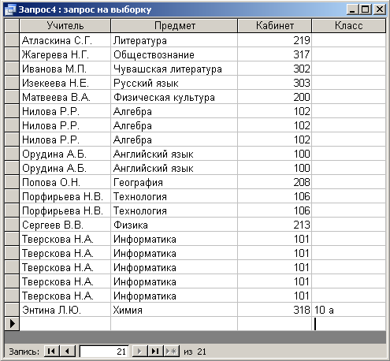

5. Сколько уроков информатики в каждый из дней недели:
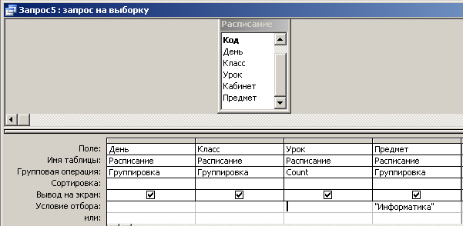

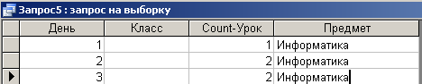

IV. Упражнения для расслабления глаз под музыкальное сопровождение.
V. Постановка домашнего задания
Придумать и выполнить запросы (не менее 2-х) в индивидуальной БД. Помогаю ученикам, затрудняющимся в выборе вопросов.
Примеры запросов в индивидуальных заданиях.
1. БД из 2-х таблиц:
1) Книга (автор, название, краткое описание (сказка, роман, публицистика, детектив…), тираж).
2) Склад (название книги, количество, цена).
Найти:
- всех авторов, написавших детективы,
- книгу с наибольшим тиражом и ее остаток на складе.
2. БД из 2-х таблиц:
1) Одежда (название модели одежды, название ткани для ее пошива, размер).
2) Склад (название одежды, количество экземпляров, цена).
Найти:
- все модели, сшитые из шелка в единственном экземпляре,
- самую дорогую модель и ее размер.
3. БД из 2-х таблиц:
1) Товар (наименование, цены, проданное количество).
2) Склад (наименование, остаток на складе, нужно ли еще заказать(да/нет)).
Найти товары, которых было продано больше всего и определить, заказывать ли еще. Найти товары, начинающиеся на букву “К” с остатком больше 5 шт.
4. БД из 2-х таблиц:
1) Страна (название, столица, название материка, на котором расположена страна).
2) Сведения (название, количества населения, гос. строй, основная специализация).
Найти:
- все страны, расположенные в Африке с населением более 100 тыс.,
- страну с монархией
VI. Подведение итогов урока. Выставление оценок. Получились все 5 запросов – «5», 4 запроса - «4», 3 запроса - «3», 2 запроса и менее - «2».

